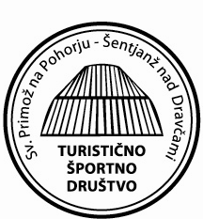
TURISTIČNO ŠPORTNO DRUŠTVO SV. PRIMOŽ
NA POHORJU – ŠENTJANŽ NAD DRAVČAMI

P R I S T O P N A I Z J A V A

Priimek:___________________________________Ime:________________________________,

Datum in kraj rojstva:__________________________________________________________,

Naselje/številka:_____________________________, pošta:_________________________.

TEL:_______________________, GSM:__________________________.

E-pošta__________________________________.

Izjavljam, da sem seznanjen s Statutom Turistično športnega društva Sv. Primož na Pohorju- Šentjanž nad Dravčami.

Kraj in datum:________________________ Podpis:_________________________________.

